Собачья доля

Более 20 отловленных бродячих животных срочно нуждаются в новом приюте

О плохих условиях в пункте кратковременного содержания животных без владельцев, расположенном по улице Ирбитской, 66, зоозащитники заявляют уже давно. И если раньше сотрудники ПКС неохотно пускали их на территорию, то теперь фактически передали им все заботы по уходу за бродяжками.
2 марта мы связались с владельцем ПКС Максимом Щипачёвым. Он подтвердил, что отловом и содержанием собак уже не занимается, но подробно комментировать ситуацию не стал. За два дня до этого здание по Ирбитской, 66 и земельного участка были выставлены на продажу.
Известно, что пару лет назад деятельностью ПКС всерьёз заинтересовались надзорные органы.
— В прошлом и позапрошлом годах мы неоднократно проводили проверки с МЧС, Роспотребнадзором и департаментом ветеринарии Свердловской области, — говорит Камышловский межрайонный прокурор В.И. Корякин. — Там действительно есть серьёзные замечания к содержанию животных и вообще к тому, как ПКС выглядит, отапливается, как оказываются услуги. Мы подавали исковое заявление в суд об устранении нарушений законодательства. Своевременно решение суда не было исполнено. В настоящее время также поступили обращения, в том числе из прокуратуры области, непосредственно активисты приходили на приём, нам согласовали проверочные мероприятия. Юридическое лицо там поменялось, насколько нам известно. Мы проверим, изменилась ли ситуация, как животных содержат, лечат и кормят.
3 марта мы сами побывали на Ирбитской, 66 и встретились там с волонтёрами Диной Гуляевой, Еленой Дзюбой и Ритой Попковой. В промёрзших, неотапливаемых корпусах нас удивила тишина — собаки уже пообедали и отдыхали, а их временные хозяева убирали в вольерах — выносили промокшую солому и стелили сухую, взятую из старых коровников по соседству.
Сейчас каждое животное находится в отдельной большой клетке, а раньше, как свидетельствуют зоозащитники, хвостатые квартировались по восемь-десять особей в каждой, и за кусок хлеба дрались в кровь. Теперь раз в день собаки получают кашу и тёплую воду, а вечером им насыпают сухой корм.
— С 21 февраля мы здесь на правах совместного пользования, — говорит Дина Гуляева. — Максим Щипачёв разрешает нам находиться в пункте и ухаживать за животными. Недавно приезжала ветеринар из Екатеринбурга, проверила всех собак, отделила здоровых от больных. У многих животных был вольерный кашель — это легко передающееся инфекционное заболевание, потому что собакам было очень холодно, они простывали лёжа на гнилой, насквозь промокшей соломе в неотапливаемом и продуваемом ветром помещении. Стены мы, как могли, утеплили, дыры забили. Здоровых собак вакцинировали, больным поставили антибиотики и сразу увезли их в приюты в Екатеринбург. Большое спасибо таксистам «Эконом», которые берут таких пассажиров — ещё ни разу нам не отказали. Люди из других регионов приезжают — из Тюменской, Курганской областей. Привозят корм, увозят собак. Но вот сами камышловцы почему-то равнодушно относятся.
По словам волонтёров, ещё недавно в ПКС работали двое сотрудников — один принимал животных и раздавал им еду, второй убирал отходы. Оба они здесь уже не появляются. Но слухи о том, что пункт закрылся окончательно, на момент нашего приезда не подтвердились. По крайней мере, 25 и 27 февраля сюда привезли в общей сложности 18 новых собак.
Отловлены они были в соседних территориях — в Камышлове на сегодняшний день этим заниматься некому. Как позже пояснили в городской администрации, за прошедший месяц извещения о проведении конкурса на отлов животных без владельцев размещали уже трижды, но желающих не нашлось. Тем не менее, сообщения о бродячих собаках в ЕДДС по-прежнему принимают. Как заверил первый заместитель главы Камышлова Константин Мартьянов, когда подрядчик будет определён, все заявки отработают.
На сегодняшний день в ПКС остаются ещё 22 собаки. Если у вас, уважаемые читатели, есть возможность и желание взять бездомного питомца и стать для него хорошим хозяином, обратитесь к волонтёру Дине Гуляевой по номеру 8-905-8010438.
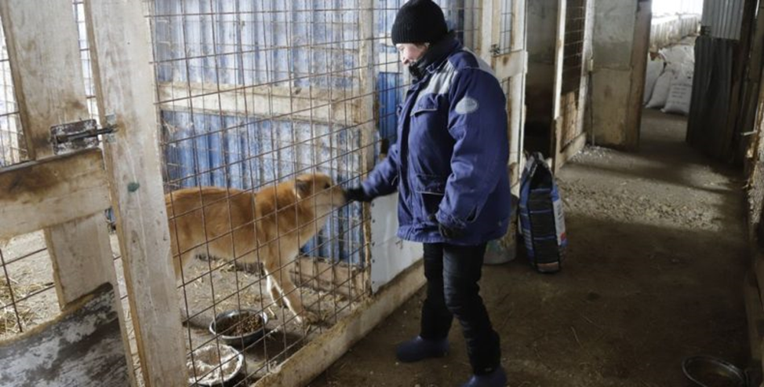
Фото Ильи Зырянова.
На фото. Сейчас каждое животное находится в отдельной большой клетке, ежедневно получает кашу, тёплую воду и сухой корм.
На фото волонтёр Рита Попкова.

В продолжение темы
3 марта Следственное управление Следственного комитета РФ по Свердловской области обнародовало информацию о предъявлении двоим местным жителям обвинения в мошенничестве в особо крупном размере:
"Вторым отделом по расследованию особо важных дел СУ СК России по Свердловской области продолжается следствие по уголовному делу о мошенническом хищении бюджетных средств, предоставленных в виде субвенций органам местного самоуправления для организации мероприятий по обращению с бродячими животными.
В рамках расследования следователем СК России двум местным жителям в возрасте 39-ти и 28-ми лет предъявлено обвинение в совершении преступления, предусмотренного ч. 4 ст. 159 УК РФ (мошенничество, совершённое с использованием своего служебного положения, организованной группой, в особо крупном размере).
По данным следствия, 39-летний обвиняемый, занимая руководящий пост в коммерческой организации, создал организованную преступную группу, целью которой было хищение бюджетных средств, выделяемых муниципалитетам для организации мероприятий по обращению с бродячими животными. В данную группу вошёл также другой обвиняемый. Для придания видимости законности своей деятельности участниками организованной группы были приобретены транспортные средства для перевозки животных, арендовано офисное помещение в городе Камышлове, а также организован приют для животных. В соответствии с контрактными и договорными обязательствами сотрудники коммерческой структуры должны были осуществлять отлов, содержание, лечение, вакцинацию, стерилизацию бродячих собак, принимать меры к их последующему устройству. В действительности же фигуранты не выполняли взятых на себя обязательств, предоставляя заказчикам, которыми выступали муниципальные организации и учреждения, подложные документы о фактически невыполненных работах, умышленно завышая стоимость предъявляемых к оплате работ. Таким образом, в 2020-2022 годах фигуранты под видом оказания услуг в рамках более чем 60 муниципальных контрактов и договоров совершили хищение средств областного бюджета на общую сумму более 25 миллионов рублей.
Кроме того, следственными органами во взаимодействии с волонтёрами проводится сбор доказательств по фактам жестокого обращения с животными, с целью последующей их правовой оценки.
В настоящее время сотрудниками Следственного комитета по уголовному делу продолжается проведение комплекса мероприятий, направленных на установление всех обстоятельств совершённого преступления, сбор и закрепление доказательной базы. В ближайшее время будет решён вопрос об избрании в отношении обвиняемых соответствующей меры пресечения».

Илья Зырянов

Источник: Камышловские известия. – 2026. – 5 марта (№ 24). – С. 5.
Читать полностью: https://kam-news.ru/sobachya-dolya.html

